Django

- На диске создать папку django1

- В PyCharm открыть проект \Django1

Далее в терминале:

- python -m venv myvenv

- myvenv\Scripts\activate

- В терминале устанавливаем Django:
pip install django

- django-admin startproject books . (желательно поставить точку в конце)

- cd books

- python manage.py runserver

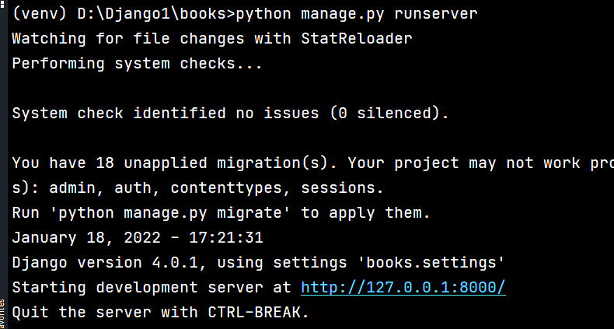

- Останавливаем сервер Ctrl + C

- В терминале приписываем
python manage.py startapp main

- В settings.py прописываем:
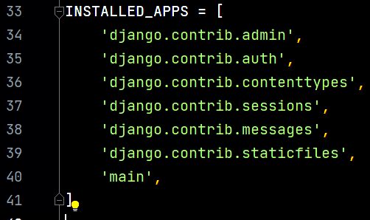

- В файле books\urls.py дописываем:
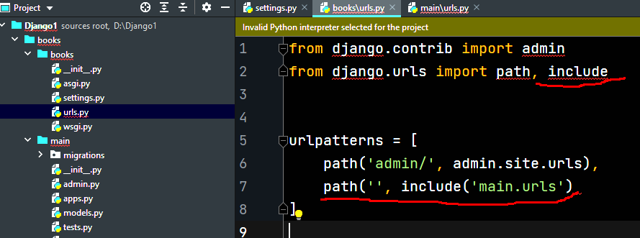

- В main создать файл \urls.py и прописываем:

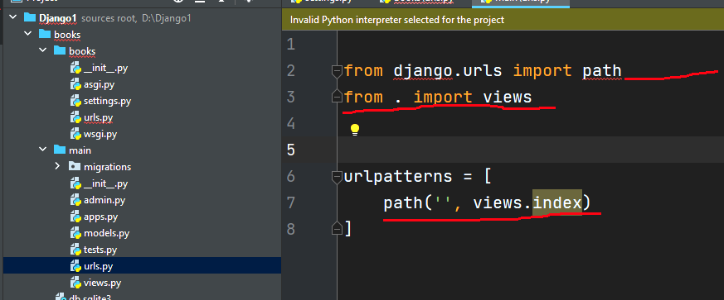

- В файле main\views.py прописываем:
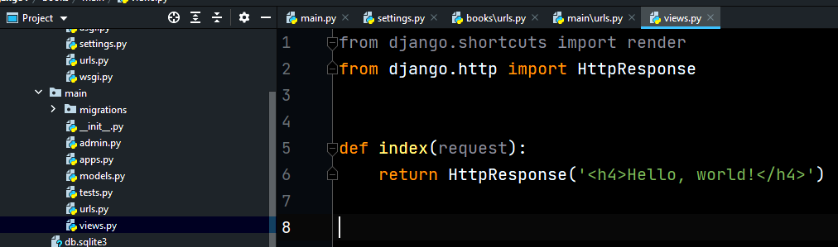
- Запускаем сервер python manage.py runserver
Проверяем вывод текста на страничке.
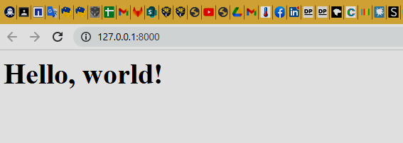
- Дописываем:

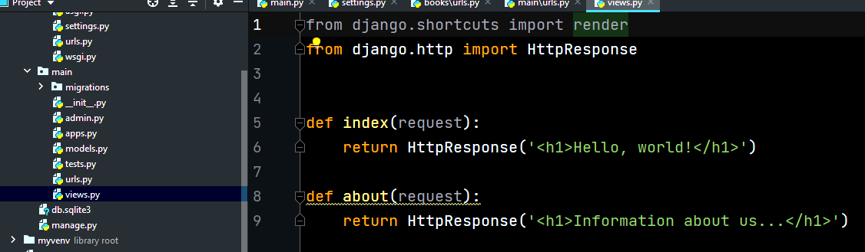

- Проверяем:
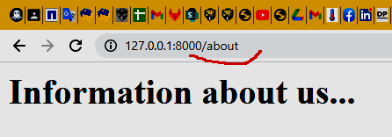
- В папке main создаем папку templates (!!!!!!)
- Внутри папки templates создаем папку с именем приложения (main)
- В этой папке templates/main создаем файл index.html
(new->File вводим ! и нажимаем Tab, исправляем язык на ru
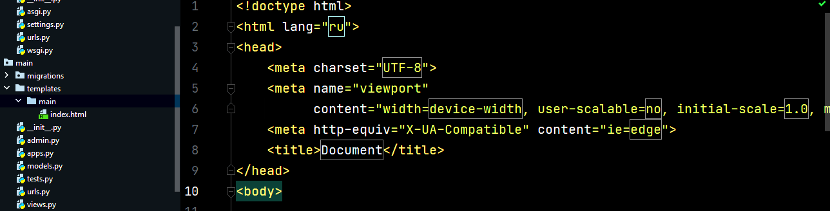
- Создаем там же аналогичный файл about.html
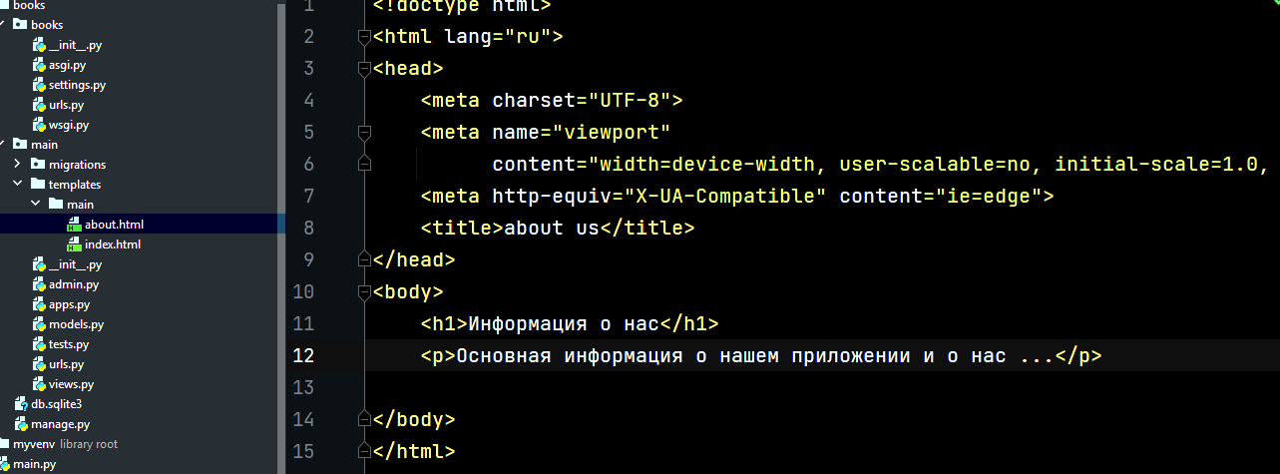

- Исправляем файл main/views.py:
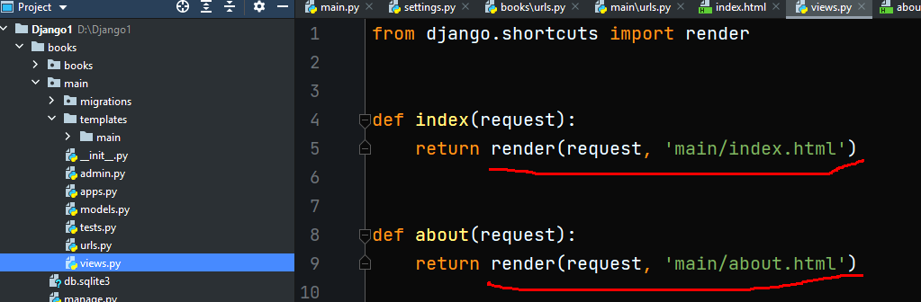
- Проверяем
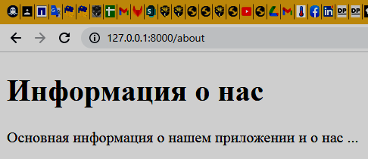

- Зайти на сайт https://www.bootstrapcdn.com/ и скопировать CSS ссылку.

- В оба html файла допишем ссылку:
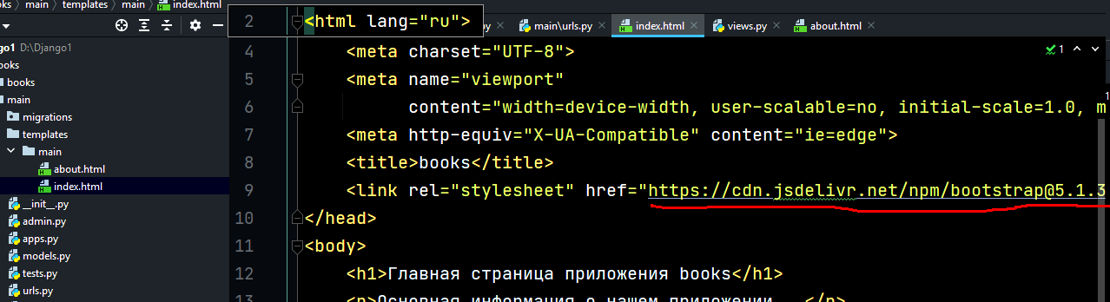

- Зайти на сайт https://getbootstrap.com/
Выбрать
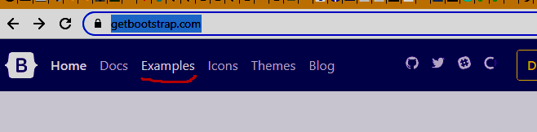

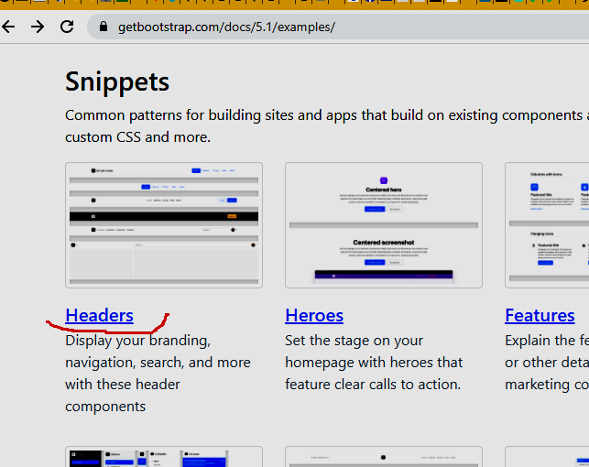
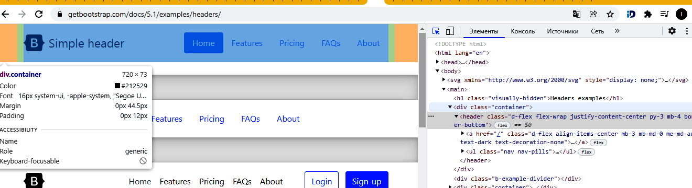

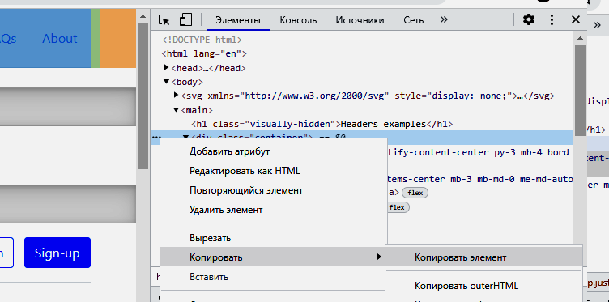

Вставить сразу после <body>
Отредактировать оба(!) файла html:
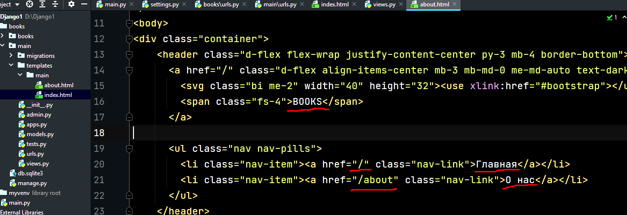
Улучшенный вариант:
<header class="p-3 bg-black text-white">
<div class="container">
<header class="d-flex flex-wrap justify-content-center py-3 mb-4 border-bottom">
<a href="/" class="d-flex align-items-center mb-3 mb-md-0 me-md-auto text-white text-decoration-none">
<svg class="bi me-2" width="40" height="32"><use xlink:href="#bootstrap"></use></svg>
<span class="fs-4"><b>BOOKS</b></span>
</a>
<ul class="nav col-12 col-md-auto mb-2 justify-content-center mb-md-0">
<li><a href="/" class="nav-link px-2 link-dark text-white"><b>Главная</b></a></li>
<li><a href="/about" class="nav-link px-2 link-dark text-white"><b>О нас</b></a></li>
</ul>
</header>
</div>
</header>
- Чтобы все не повторялось, создаем файл основы шаблона base.html
Копируем в него содержимое одного из файлов и правим:
(я тут свернул немного текст файла в редакторе, чтобы все поместились
То есть вставляем в конец перед </body>)
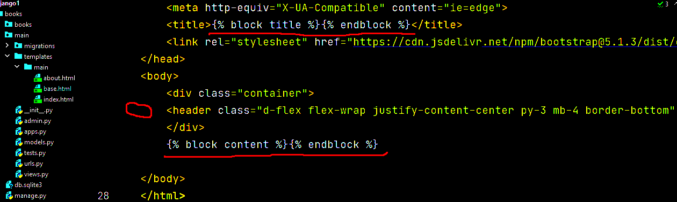

- Редактируем файлы index.html:
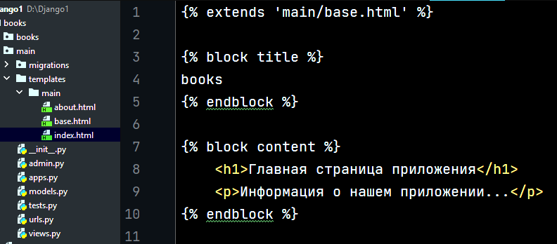
И about.html:
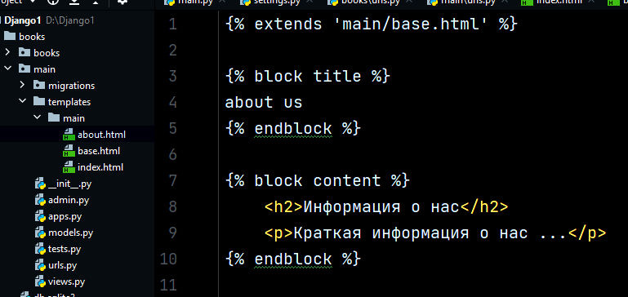

- Для демонстрации можно исправить в файле base.html заголовок “Books” на “Проект «BOOKS»”
И добавить от bootstrap ‘container’:
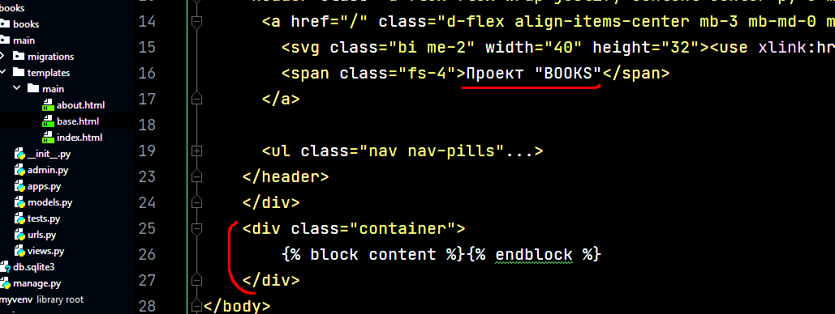
- Дадим имена нашим ссылкам, чтобы не быть к ним привязанными!!!
main\urls.py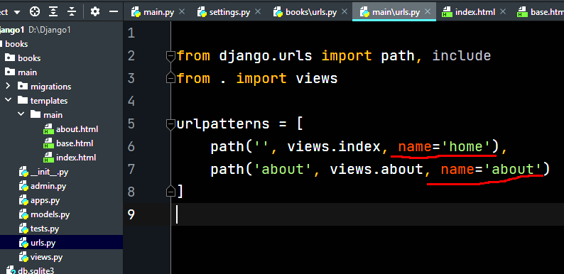
main/base.html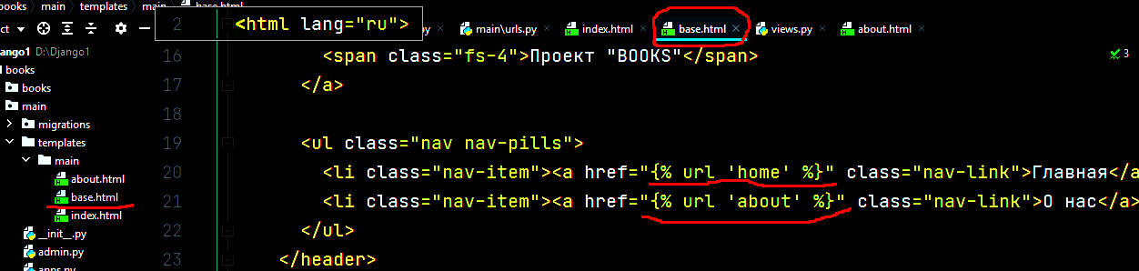
(можно исправить в urls.py /about на /about-us и посмотреть как это будет менять url.

- А теперь создаем таблицу!
В файле models.py
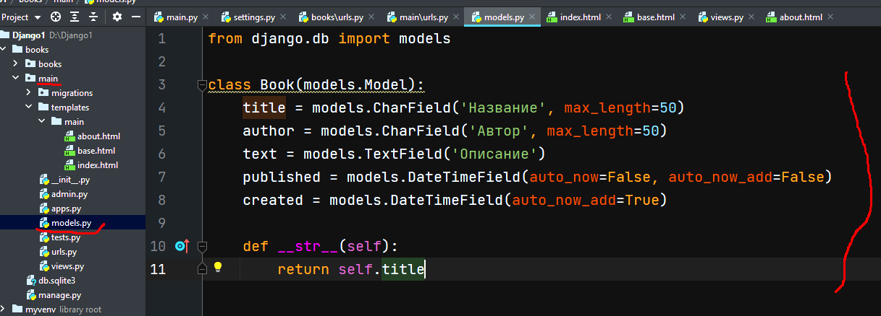
Или:
from django.db import models
class Book(models.Model):
title = models.CharField('Название', max_length=50)
author = models.CharField('Автор', max_length=50)
text = models.TextField('Описание')
published = models.CharField('Год издания', max_length=4)
count = models.IntegerField('Количество', default=1)
created = models.DateTimeField(auto_now_add=True)
def __str__(self):
return self.title

- Проводим миграцию:
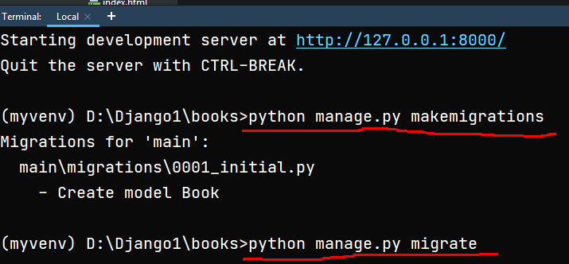

- Создаем администратора:
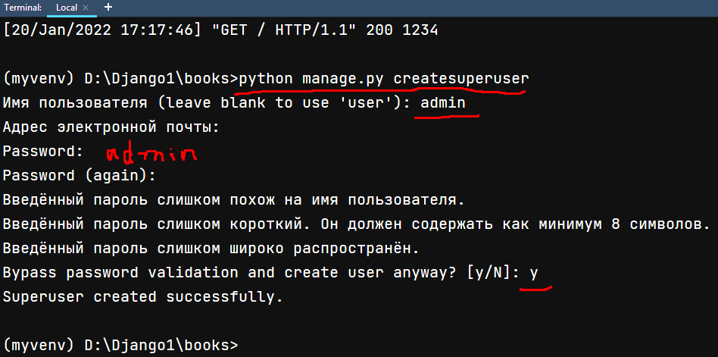
- Заходим в админ панель \admin и бродим по ней.

- В admin.py регистрируем таблицу:
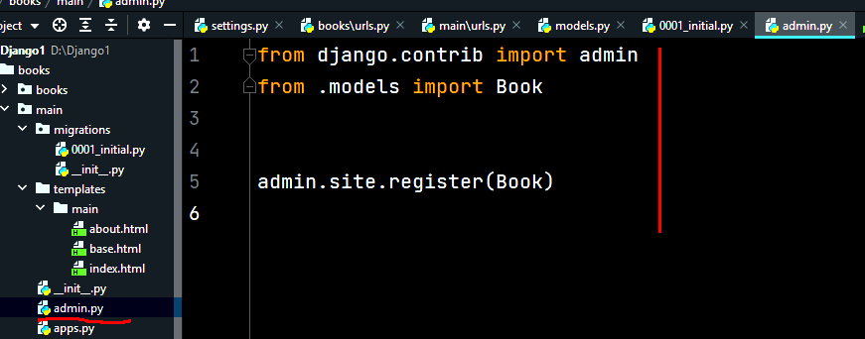

- В админке добавить несколько книжек.
- Прописать класс-Мета с указанием названия категорий:
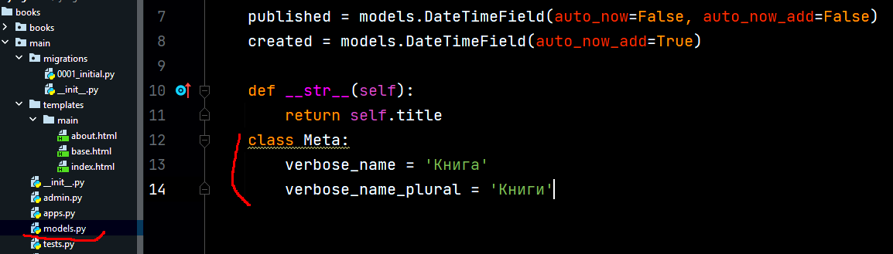
- views.py
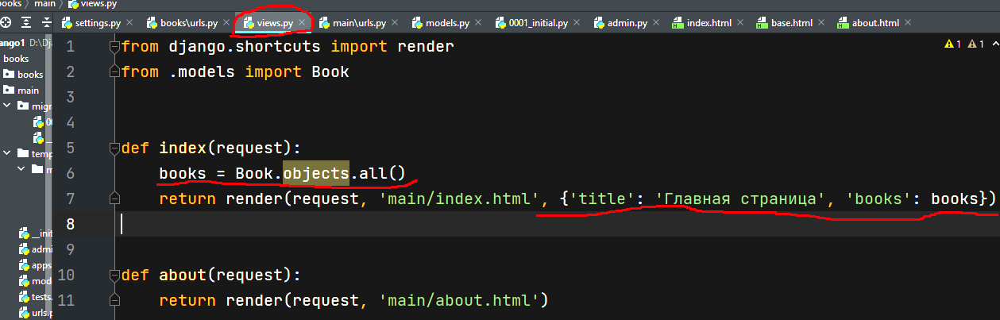
- index.html
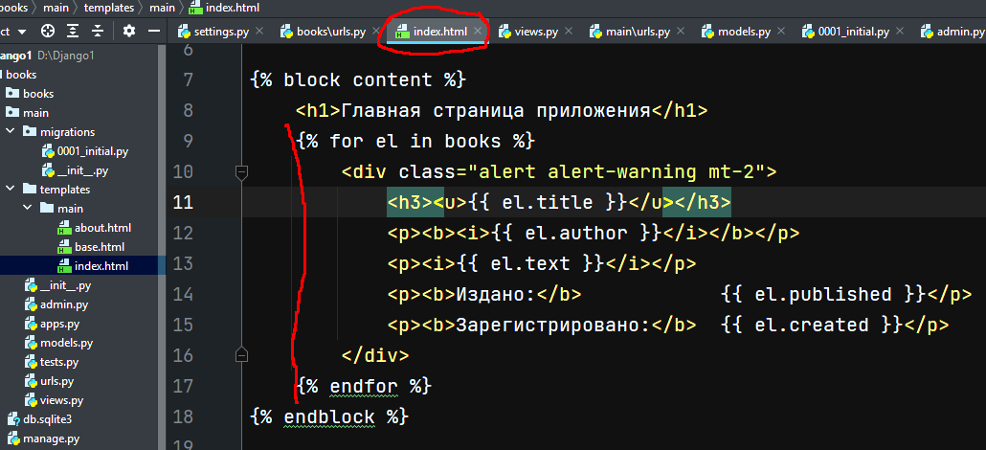
Имеем: 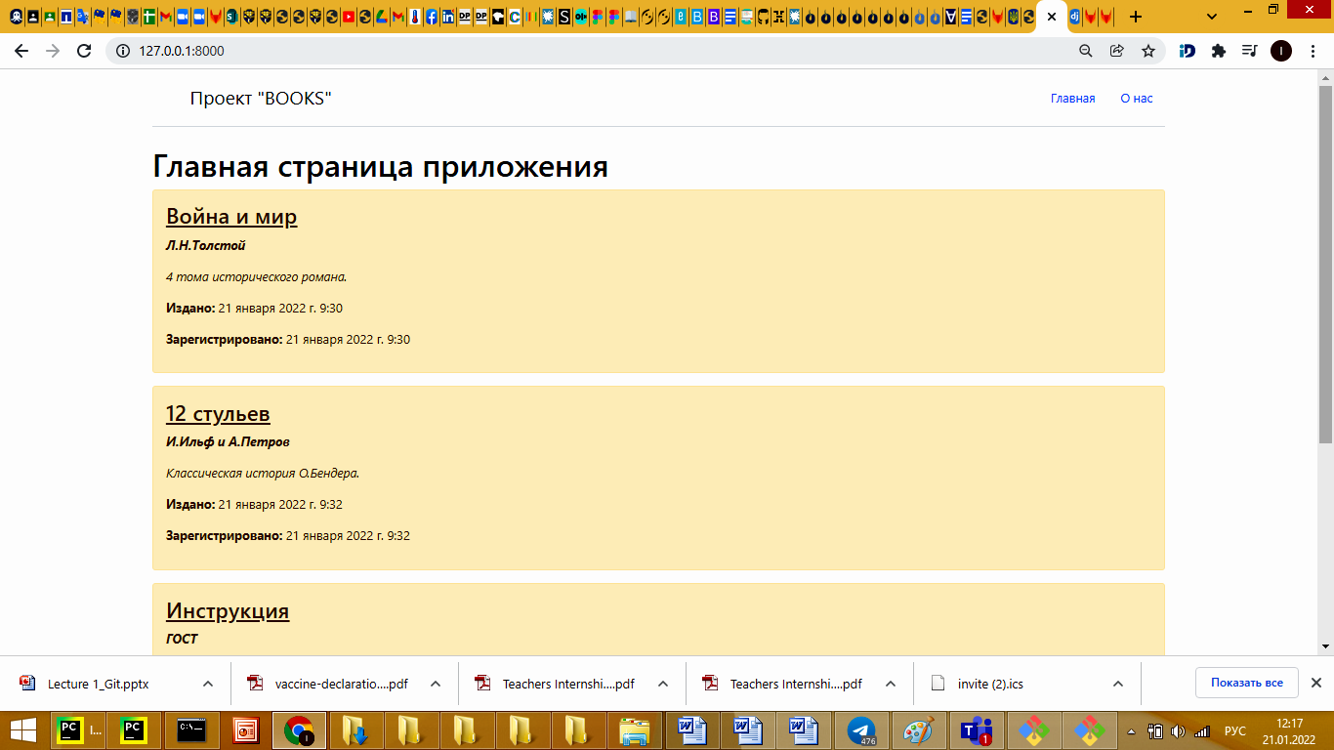
Исправим в шапке ‘BOOKS’ на «Библиотека»
- Фильтруем и сортируем:
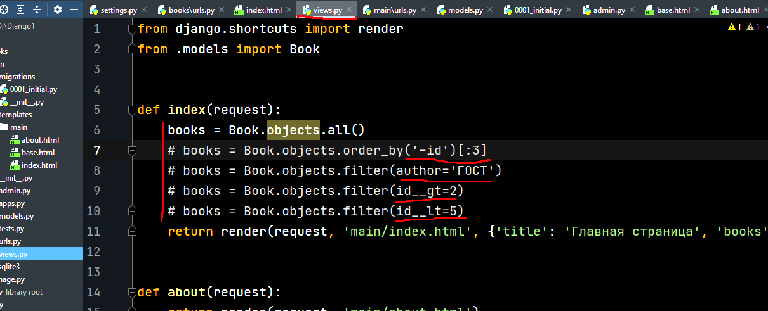
- Добавим на всякий случай:
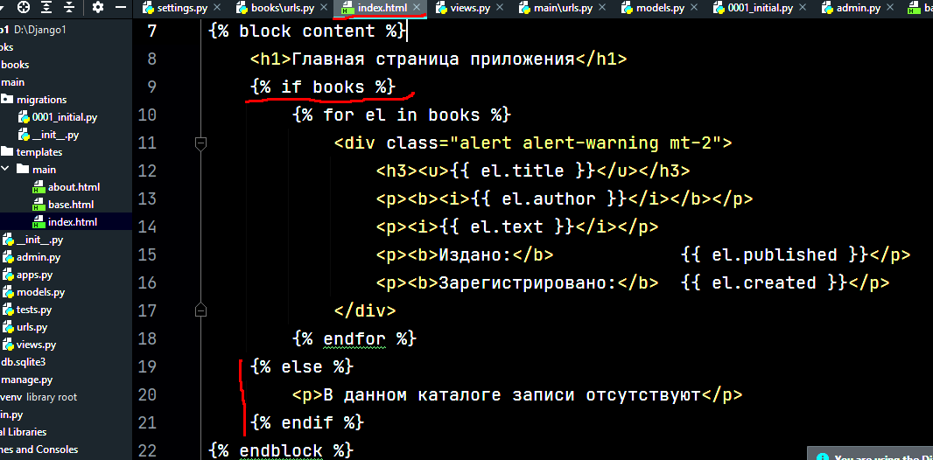
- Создаем страничку для добавления книг:
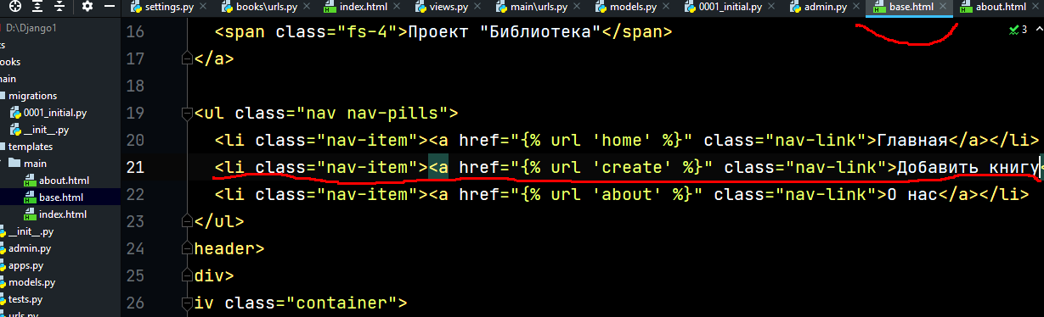

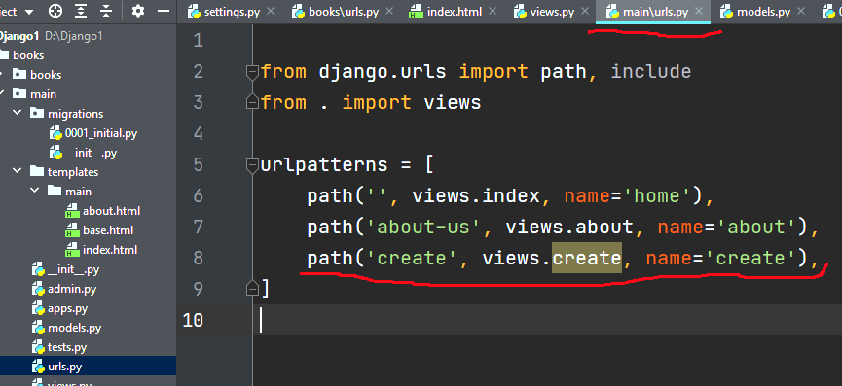

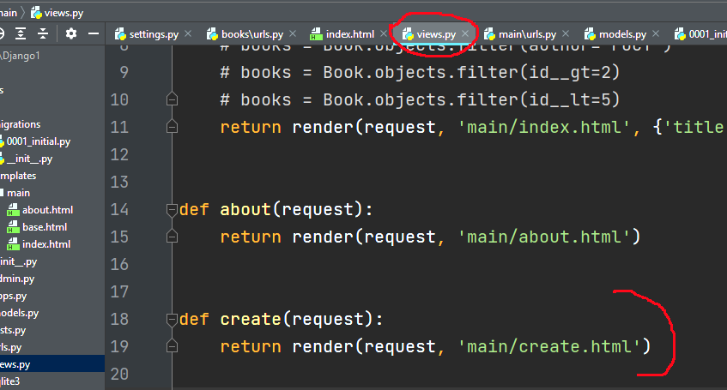
Создаем create.html:
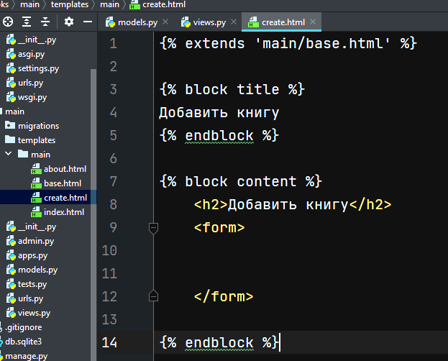
- Добавляем во views.py
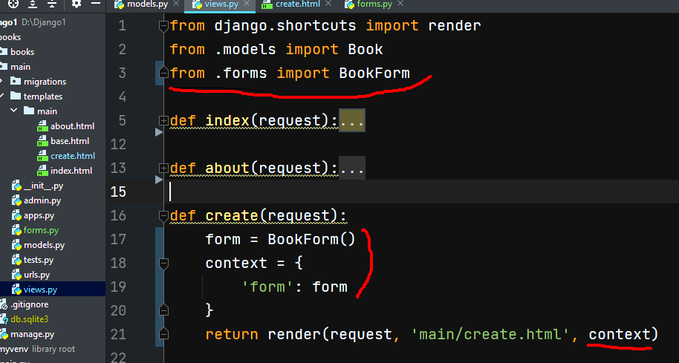
- Создать новый файл с именем forms.py:
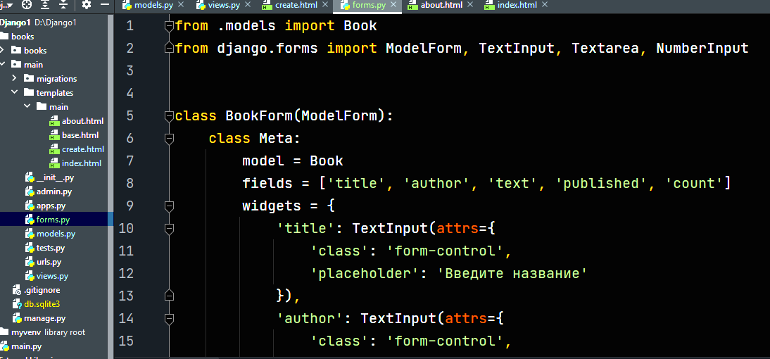

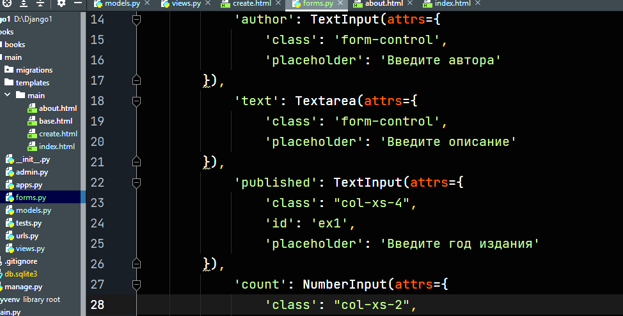

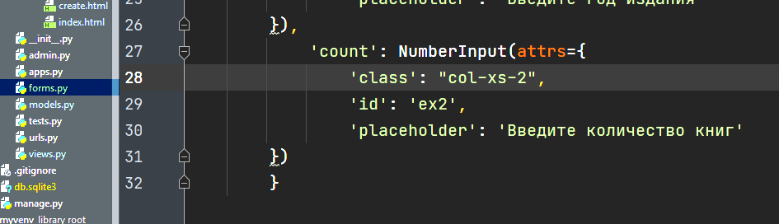

- Редактируем create.html:
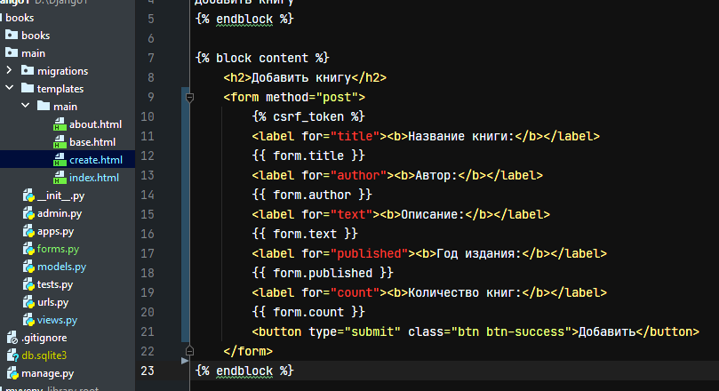
- Исправляем модель в models.py (дописываем Meta):
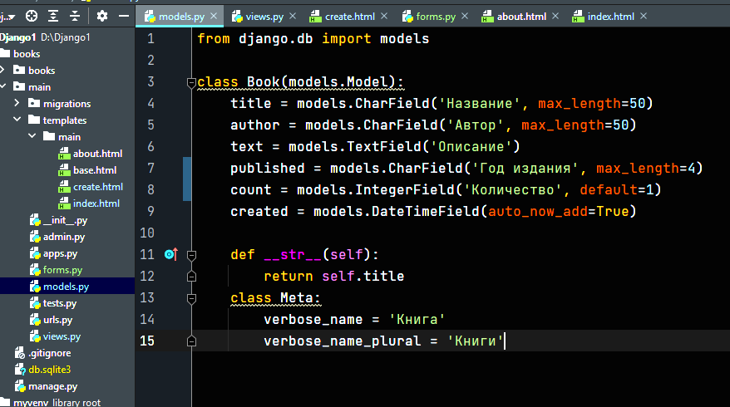
- После изменения форм ОБЯЗАТЕЛЬНО обновляем БД:
python manage.py makemigrations
python manage.py migrate

- Редактируем файл views.py чтобы вводимые данные отображались в БД и форма переходила на главную страницу:
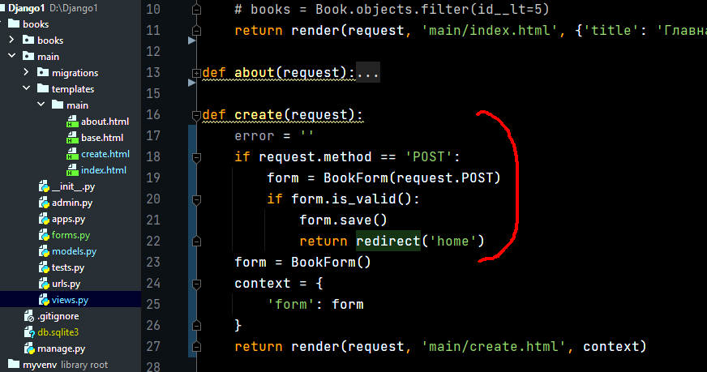

Pythonanywhere

!!!!! settings.py добавить import os

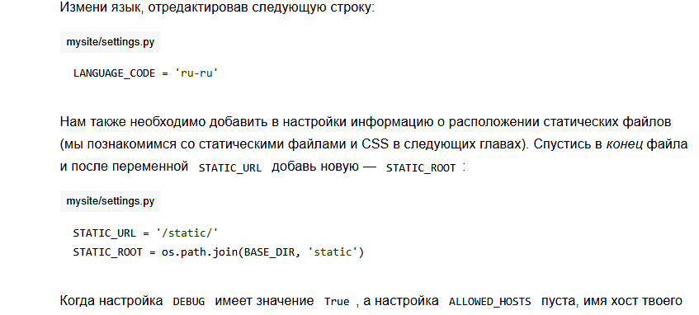

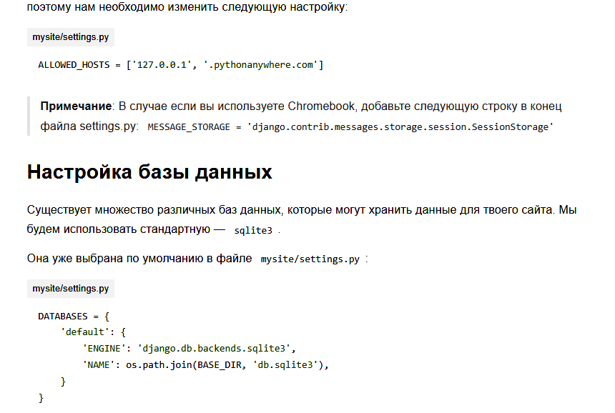

GitHub

$ git init

$ git config --global user.name "riv-ryzhkov"

$ git config --global user.email "riv.ryzhkov@gmail.com"

$ git status
(зайти в подпапку books и создать файл 1.txt

*.pyc
*~
__pycache__
venv
db.sqlite3
/static
.DS_Store
- открыть терминал и войти в папку D:/Django2/books
- переименовать файл командой rename 1.txt .gitignore

$ git add --all .

$ git commit -m "My Django Books app, first commit"

$ git remote add origin https://github.com/riv-ryzhkov/books.git

$ git push -u origin master

$ git log

Pythonanywhere

- Регистрируемся.
- Создаем Token: Account / API Token / Create new API. (все!...;-)
3. Переходим на Console / Bash.
4. В консоле выполняем команды:
– pip3.6 install --user pythonanywhere
– pa_autoconfigure_django.py https://github.com/<your-github-username>/books(название проекта в github).git
(то есть нужно написать ссылку на репозиторий на github)
Например:
– pa_autoconfigure_django.py https://github.com/riv-ryzhkov/books.git

– python manage.py createsuperuser

ВСЕ! Ваш сайт загружен на сайт
<имя на сайте pythonanywhere>. pythonanywhere.com
Например:
riv1. pythonanywhere.com

Дополнительная информация по Django

См. Сайт https://metanit.com/python/django/1.2.php

pip –V Проверка версии pip

python -m ensurepip –upgrade Установка pip

pip install --upgrade pip Апгрейд pip

Создание виртуальной среды с именем hello:
python -m venv hello

hello\Scripts\activate.bat (deactivate.bat )
source hello/bin/activate

import django
print(django.get_version()) Проверка версии Django

Django-admin

django-admin startproject helloapp .

Проект будет состоять из следующих элементов:
- manage.py: выполняет различные команды проекта, например, запускает приложение
- hello
  - __init__.py: данный файл указывает, что папка, в которой он находится, будет рассматриваться как модуль. Это стандартный файл для Python.
  - settings.py: содержит настройки конфигурации проекта
  - urls.py: содержит шаблоны URL-адресов, по сути определяет систему маршрутизации проекта
  - wsgi.py: содержит свойства конфигурации WSGI (Web Server Gateway Inerface). Он используется при развертывании проекта.
  - asgi.py: название файла представляет сокращение от Asynchronous Server Gateway Interface и расширяет возможности WSGI, добавляя поддержку для вщавимодействия между асинхронными веб-серверами и приложениями.

python manage.py startapp firstapp
Рассмотрим вкратце его структуру:
- папка migrations: предназначена для хранения миграций - скриптов, которые позволяют синхронизировать структуру базы данных с определением моделей
- __init__.py: указывает интерпретатору python, что текущий каталог будет рассматриваться в качестве пакета
- admin.py: предназначен для административных функций, в частности, здесь призводится регистрация моделей, которые используются в интерфейсе администратора
- apps.py: определяет конфигурацию приложения
- models.py: хранит определение моделей, которые описывают используемые в приложении данные
- tests.py: хранит тесты приложения
- views.py: определяет функции, которые получают запросы пользователей, обрабатывают их и возвращают ответ
Пример маршрутизации с регулярными выражениями:
1  2  3  4  5  6  7 | from django.urls import path  from django.urls import re_path  from firstapp import views  urlpatterns = [  re_path(r'^about/contact/', views.contact),  re_path(r'^about', views.about),  path('', views.index),  ]

Основные элементы синтаксиса регулярных выражений
Некоторые базовые элементы регулярных выражений, которые можно использовать для определения адресов URL:
- ^(начало адреса)
- $(конец адреса)
- +(1 и более символов)
- ?(0 или 1 символ)
- {n}(n символов)
- {n, m}(от n до m символов)
- .(любой символ)
- \d+(одна или несколько цифр)
- \D+(одна или несколько НЕ цифр)
- \w+(один или несколько буквенных символов)
Рассмотрим несколько возможных сопоставлений шаблонов адресов и запросов:
Адрес | Запрос
r'^$' | http://127.0.0.1/ (корень сайта)
r'^about' | http://127.0.0.1/about/ или http://127.0.0.1/about/contact
r'^about/contact' | http://127.0.0.1/about/contact
r'^products/\d+/' | http://127.0.0.1/products/23/ или http://127.0.0.1/products/6459/abc  Но не соответствует запросу http://127.0.0.1/products/abc/
r'^products/\D+/' | http://127.0.0.1/products/abc/ или http://127.0.0.1/products/abc/123  Не соответствует запросу http://127.0.0.1/products/123/ или http://127.0.0.1/products/123/abc
r'^products/phones|tablets/' | http://127.0.0.1/products/phones/1 или http://127.0.0.1/products/tablets/  Не соответствует запросу http://127.0.0.1/products/clothes/
r'^products/\w+' | http://127.0.0.1/products/abc/ или http://127.0.0.1/products/123/  Не соответствует запросу http://127.0.0.1/products/abc-123
r'^products/[-\w]+/' | http://127.0.0.1/products/abc-123
r'^products/[A-Z]{2}/' | http://127.0.0.1/products/RU  Не соответствует запросам http://127.0.0.1/products/Ru или http://127.0.0.1/products/RUS

Начинаем публиковать!!!!!!!!!!

git add .
git commit -m "My Books app, second commit"
git push -u origin master
Проверить на github изменения.

User: riv
Email: riv-ryzhkov@gmail.com
Password: riv-admin

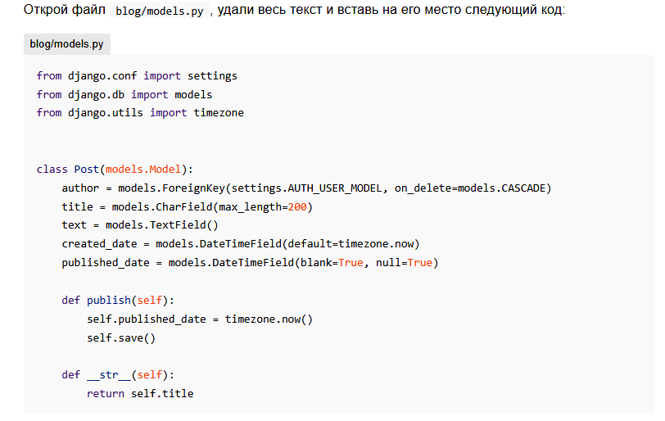

2.
3. …\django>
4. django
└───requirements.txt
Django~=2.2.4
5. pip install -r requirements.txt

7. Установить Git.
8. Зарегистрироваться на GitHub.com
9. Зарегистрироваться на pythonanywhere.com
riv1 psw: Riv1-django

